Ceny
Celková cenová hladina vzrostla v roce 2015 jen o 0,7 %. Snížila se dynamika všech složek poptávky |  | Celková cenová hladina vzrostla v roce 2015 podle implicitního deflátoru HDP jen o 0,7 %. Zřetelně zpomalila, neboť v roce 2014 stoupla o 2,5 %. Snížila se dynamika všech složek domácí poptávky a nižší byly i směnné relace. Spotřeba byla z pohledu domácností dražší pouze o 0,1 %, zboží a služby placené vládními institucemi o 1,2 %. Přitom ještě v roce 2014 rostly ceny těchto statků o 0,5 % a 1,5 %. Přírůstek cen investic se zmenšil o 1 p.b. na +0,9 %. Směnné relace v zahraničním obchodě se zbožím a službami setrvaly pozitivní, již třetí rok v řadě, jejich hodnota se však zmenšila na 100,4 %. Byly pozitivní u zboží, v případě služeb nedosáhly hodnoty 100 % již čtyři roky.
Míra inflace klesla v loňském roce na +0,3 % a byla nejnižší za posledních dvanáct let (v roce 2003 stouply ceny o 0,1 %), … |  | Míra inflace vyjádřená meziroční změnou indexu spotřebitelských cen klesla v roce 2015 na pouhá +0,3 % a byla nejnižší od roku 2003 (+0,1 %). Snižovala se již třetím rokem a její dlouhodobý vývoj byl tedy zřejmý. Cenová dynamika v průběhu samotného roku 2015, pokud jde o jednotlivá čtvrtletí, byla však rozkolísaná. Zatímco ve 2. a 3. čtvrtletí vzrostly spotřebitelské ceny v meziročním srovnání o 0,7 % a 0,4 %, v 1. a 4. čtvrtletí česká ekonomika balancovala na hraně deflace (ceny stouply shodně jen o 0,1 %).
… na vině byly hlavně nabídkové faktory |  | Utlumený cenový vývoj v roce 2015 byl způsoben zejména nabídkovými faktory. Tím klíčovým byl pokles ceny ropy na světovém komoditním trhu, kdy se průměrná cena barelu ropy Brent snížila z 99 amerických dolarů v roce 2014 na 52,3 dolaru v roce 2015. K dezinflaci přispívaly nicméně i snižující se ceny ve zpracovatelském průmyslu v eurozóně ovlivňující ceny dovozu do ČR a také klesající ceny živočišné výroby dopadající do cen potravin. Dramaticky oslabující koruna k americkému dolaru a rostoucí poptávka domácností po zboží a službách nastolený trend tlumily, zvrátit jej však nedokázaly.
Ceny tabáku stouply v loňském roce o 7,6 % a zajistily, že česká ekonomika nesestoupila do deflace |  | Z váhově významnějších oddílů spotřebního koše se cenová dynamika v loňském roce zhoršila v případě potravin a nealkoholických nápojů (z +2 % na -1,1 %) a výdajů za dopravu (z +0,2 % na -4,2 %). Ke zpomalení cenového vývoje přispěl ale i hluboký pokles cen výdajů za zdraví (prohloubil se z -1,8 % na -7,1 %), který souvisel se zrušením regulačních poplatků za výdej léků na recept a poplatků při návštěvě lékaře. Mírně se na něm podílel i slabší nárůst cen výdajů za stravování a ubytování a výdajů za vzdělávání. Ve směru nárůstu spotřebitelských cen působily v roce 2015 hlavně ceny tabáku. Stouply o 7,6 %, díky zvýšení spotřebních daní, a přispěly tak podstatnou měrou k tomu, že česká ekonomika zůstala v kladném inflačním pásmu a nesestoupila do deflace.
Cenový vývoj v posledních dvou letech působil mírně ve směru narovnávání sociálních nerovností |  | Z hlediska vývoje sociálních nerovností je pozitivem, že dynamika cen pro domácnosti důchodců (+0,1 %) byla v loňském roce slabší než pro domácnosti celkem (+0,3 %). Opakovala se situace z předchozího roku. V průběhu posledních dvou let se tak mírně napravoval dlouhodobý nárůst sociálních nerovností, které přesto zůstaly značné. Jestliže z pohledu domácností celkem stouply ceny za posledních deset let o 23,6 %, domácnostem důchodců se životní náklady v tomto období zvýšily o 32,4 %.
Ceny nemovitostí se v prostředí nízkých úrokových sazeb dynamicky zvyšují. Nájemné se však příliš nemění |  | V české ekonomice dochází k rychlému růstu cen nemovitostí. Realizované ceny nových bytů v Praze stouply ve 4. čtvrtletí 2015 o 5,2 % meziročně, starší byty zdražily o 4,6 %. Vývoj cen v ostatních regionech byl dokonce ještě rychlejší, realizované ceny starších bytů mimo Prahu narostly v posledním čtvrtletí 2015 totiž o 7,4 %. Tento vývoj byl podporován nízkými úrokovými sazbami promítajícími se do nárůstu objemu úvěrů na bydlení. Je však překvapivé, že ceny nájmů na silný růst cen nemovitostí prozatím nereagují. Ceny nájemného z bytu stouply v posledním čtvrtletí loňského roku jen o 0,8 % meziročně a ceny imputovaného nájemného o 0,9 %.
Spotřebitelské ceny klesají hlavně v méně vyspělých ekonomikách EU |  | Propad cen ropy, který započal v létě 2014, ovlivňoval všechny země Evropské unie. V roce 2013 se harmonizovaný index spotřebitelských cen snížil pouze v Řecku. V roce 2014 se s deflací ale potýkalo už šest zemí Unie a loni dokonce jedenáct. Je přitom zajímavé, že deflace byla patrná hlavně v méně vyspělých zemích EU. Z nadprůměrně vyspělých ekonomik podle HDP na obyvatele v PPS čelilo deflaci pouze Finsko (-0,2 %). V eurozóně přešly ceny i přes probíhající kvantitativní uvolňování z mírného růstu do stagnace, stejně tak v celé Unii.
Ceny průmyslových výrobců klesly nejrychleji v historii. Snížily se o 3,2 %, … |  | Ceny průmyslových výrobců klesly v roce 2015 o 3,2 %, nejrychleji v historii České republiky. Vzhledem k obnovenému poklesu ceny ropy od poloviny roku se ceny v průmyslu snižovaly rychleji ve 3. a 4. čtvrtletí. V 1. a 2. kvartále ceny klesly v meziročním srovnání o 3,3 % a 2,3 %, avšak ve 3. a 4. čtvrtletí již o 3,6 % a 3,5 %. Podobně se ceny průmyslových výrobců vyvíjely i v EU. Pokles cen se v průběhu roku 2015 prohloubil ve všech členských zemích s výjimkou Belgie, Polska, Velké Británie, Irska a Maďarska.
… v samotném zpracovatelském průmyslu poklesly dokonce o 3,9 % |  | Ve zpracovatelském průmyslu se ceny v loňském roce snížily o 3,9 %, tedy rychleji než v průmyslu jako celku. Deflace byla nejsilnější v případě výrobců koksu a rafinovaných ropných produktů a producentů chemických látek a výrobků. K vývoji cen průmyslových výrobců nepřispěla pozitivně ale ani těžba a dobývání (-0,6 %), kde ceny klesly v loňském roce již počtvrté, ani energetika (-0,8 %).
Dobrá sklizeň zdrojem poklesu cen rostlinné výroby, restrikce na dovozy do Ruska a zrušení mléčných kvót příčinou nižších cen živočišné produkce |  | Ceny zemědělských výrobců (vč. ryb) v loňském roce poklesly o 6 % a navázaly tak na vývoj v roce 2014, kdy se snížily o 3,7 %. Změnily se však příčiny tohoto vývoje. V roce 2014 spadly ceny rostlinné výroby – díky velmi dobré sklizni – o 10,3 %. Živočišná produkce naproti tomu mírně podražila (+4,9 %). Také v roce 2015 byla sklizeň zemědělských plodin dobrá (hlavně u obilovin), ceny rostlinné výroby se ale snížily už jen o 2,2 %. Výkupní ceny živočišné výroby se však propadly o 10,5 %. Souviselo to jednak se zákazem dovozu zemědělských produktů a potravin do Ruské federace, jednak se zrušením mléčných kvót, které nabylo platnosti na začátku dubna. Ceny jatečných prasat poklesly v meziročním srovnání o 12 %, mléko se od zemědělců vykupovalo o 17,2 % levněji než před rokem.
Ceny stavebních prací stouply loni o 1,2 % |  | Stavebnictví bylo v loňském roce podstatně ovlivněno dočerpáváním peněz z fondů EU. Jen prostřednictvím Operačního programu Doprava se ke stavebním firmám dostalo 41,4 mld. korun, o 27,9 mld. více než v roce 2014. Úzce zaměřená poptávka veřejného sektoru, hlavně po infrastrukturních stavbách, omezený počet firem schopných tuto poptávku uspokojovat a blížící se termín, do kterého mohly být peníze z programovacího období 2007–2013 čerpány – to byla kombinace, jejímž výsledkem byl nárůst cen stavebních prací o 1,2 %. Šlo o nejrychlejší růst cen za posledních šest let.
Pokles cen ropy snížil náklady dopravcům a ti zlevnili o 1,4 % |  | Ceny tržních služeb se loni nezměnily, avšak vývoj v jednotlivých čtvrtletích naznačoval, že do deflace postupně směřuje i tento segment ekonomiky. V 1. a 2. čtvrtletí 2015 byly ceny tržních služeb v meziročním srovnání vyšší o 0,3 % a 0,2 %, ve 3. a 4. kvartále ale již mírně klesaly (-0,2 %, -0,1 %). Zatímco vysoký nárůst cen poštovních a kurýrních služeb (+6,4 %) a finančních služeb (+3 %) působil v loňském roce inflačně, ceny ve váhově významné pozemní a potrubní dopravě klesly o 1,4 %. Také obrat ve vývoji cen služeb v oblasti zaměstnání, po dva roky trvajícím růstu, přispěl negativně k cenovému vývoji. Snížily se o 7,5 %.
Ceny dovozu zboží se loni snížily o 1,9 % a poklesly tak již popáté za posledních deset let |  | Dovoz zboží zlevnil v roce 2015 o 1,9 %, kurzovému vývoji české koruny navzdory. K euru koruna sice mírně posílila (o 0,9 %), což působilo ve směru poklesu cen, k americkému dolaru však oslabila o ojedinělých 18,5 %. Pokles cen dovozu byl výsledkem nižší ceny ropy a klesajících cen ve zpracovatelském průmyslu v eurozóně. Ceny minerálních paliv se snížily téměř o čtvrtinu (-23,8 %), ostatních surovin o 9,2 % a chemikálií o 3,1 %. Také nápoje a tabák (-0,7 %) a polotovary (-0,4 %) se do ČR dovážely za nižší ceny než v roce 2014. Právě pokles cen dovozu byl primárním zdrojem deflace v průmyslu (a „prosakoval“ i do spotřebitelských cen). Také dynamika po jednotlivých čtvrtletích na to ukazuje, neboť byla horší ve 2. polovině roku, stejně jako u cen průmyslových výrobců. V 1. kvartále 2015 se ceny dovozu zboží do Česka snížily meziročně o 1,5 % a ve 2. čtvrtletí stagnovaly. Ve 3. čtvrtletí se snížily ale o 2,6 % a ve 4. čtvrtletí dokonce o 3,8 %.
Cenová hladina se snížila i na straně vývozu, v porovnání s dovozy však nepatrně pomaleji … |  | Ceny vývozu zboží klesly v loňském roce o 1,7 %. Za nižší ceny se do zahraničí vyvážely všechny třídy SITC s výjimkou váhově málo významných nápojů a tabáku (+3,1 %). Ceny strojů a dopravních prostředků se snížily o 0,4 %, polotovary byly levnější o 1,6 % a průmyslové spotřební zboží o 0,3 %. Pokles cen minerálních paliv byl hluboký (-12,6 %), nikoliv ale tak, jako na straně dovozu. Je to logické, váha obchodu s ropou a ropnými produkty má na vývozu menší podíl než na dovozu a proto pokles cen této komodity ovlivňoval více stranu dovozu.
… a směnné relace tak zůstaly pozitivní třetí rok v řadě |  | Směnné relace v zahraničním obchodě se zbožím setrvaly pozitivní. Velikost dodatečných zisků české ekonomiky z příznivého vývoje cen se však proti rokům 2013 a 2014 podstatně zmenšila, neboť hodnota směnných relací poklesla z 101,4 % a 101,6 % na pouhých 100,2 %. Z jednotlivých tříd SITC byly směnné relace v loňském roce vysoce pozitivní u minerálních paliv (114,7 %), dále ale už jen v případě nápojů a tabáku (103,8 %) a ostatních surovin (101,5 %).

Graf č. 11 | Spotřebitelské ceny jednotlivých typů domácností (y/y v %) | Graf č. 12 | Ceny ve vybraných oddílech indexu spotřebitelských cen (y/y v %)
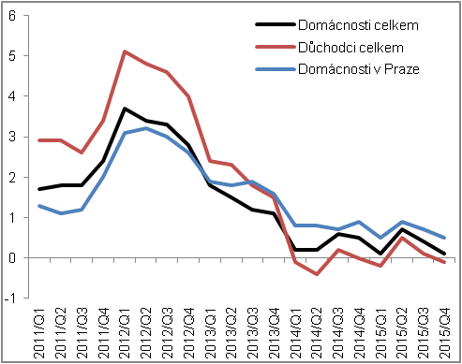 |  | 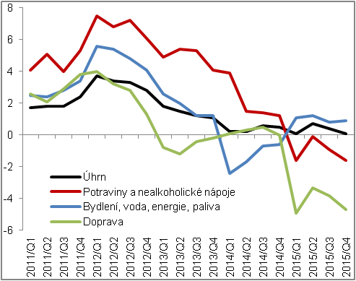
Zdroj: ČSÚ

Graf č. 13 | Deflátory (bez očištění o sezónní a kalendářní vlivy, y/y v %) | Graf č. 14 | Ceny výrobců (y/y v %, ceny v zemědělství na pravé ose, ostatní na levé ose)
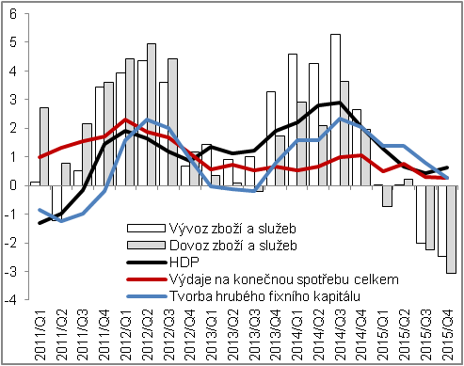 |  | 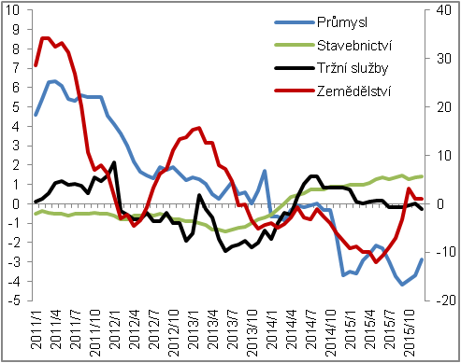
Zdroj: ČSÚ

Bez očištění o sezónní a kalendářní vlivy.

